Консультация для воспитателей
Подготовила: Костаргина Л.В.
Использование методов ТРИЗ — РТВ технологии в речевом развитии дошкольника.
В дошкольном возрасте процесс познания у ребенка происходит эмоционально-практическим путем. Каждый дошкольник – маленький исследователь, с радостью и удивлением открывающий для себя окружающий мир. Ребенок стремится к активной деятельности, и важно не дать этому стремлению угаснуть, способствовать его дальнейшему развитию. Чем полнее и разнообразнее детская деятельность, чем более она значима для ребенка и отвечает его природе, тем успешнее идет его развитие, реализуются потенциальные возможности и первые творческие проявления. Поэтому, применение методов и приемов ТРИЗ-РТВ- технологии в процессе ознакомления и познания окружающего мира дошкольниками и развития их речи, является очень эффективным.
По мнению Л. С. Выготского – пусть гением будет ребенок, лишенный всяческих стереотипов в своем познании мира.
Что такое ТРИЗ? Ответ прост – это уникальный инструмент для:
- поиска нетривиальных идей;
- выявления и решения многих творческих проблем;
- выбора перспективных направлений развития техники, технологии и снижения затрат на их обработку и производство;
- развития творческого мышления, формировании творческой личности.
Итак, методы и приемы ОТСМ – ТРИЗ – РТВ (общая теория сильного мышления – теория решения изобретательских задач – развитие творческого воображения).
Проблема развития речи и познавательной активности дошкольников одна из самых актуальных на данный момент, поскольку эти виды деятельности являются непременной предпосылкой формирования умственных качеств личности, ее самостоятельности и инициативности.
Кроме того, изменилась концепция воспитания и обучения нового поколения детей, которая ориентирована не на подготовку исполнителей, а на подготовку творцов, способных самостоятельно мыслить, положительно изменять и преобразовывать нашу жизнь.
Положительные стороны ТРИЗ:
- У детей обогащается круг представлений, растет словарный запас, развиваются творческие способности.
- ТРИЗ помогает формировать диалектику и логику, способствует преодолению застенчивости, замкнутости, робости; маленький человек учится отстаивать свою точку зрения, а попадая в трудные ситуации самостоятельно находить оригинальные решения.
- ТРИЗ способствует развитию наглядно-образного, причинного, эвристического мышления; памяти, воображения, воздействует на другие психические процессы.
Таким образом, применение ТРИЗ-РТВ методов в работе с детьми не только возможно, но и помогает в решении многих проблем.
Выбор тех или иных методов или приемов ТРИЗ-РТВ – технологии зависит:
- от возраста детей и от их уровня развития;
- от содержания задач, стоящих перед данным заданием или деятельностью;
- от овладения детьми методов и приемов решения творческих задач.
Наиболее эффективны в работе с детьми:
«Мозговой штурм»;
«Данетки» всех видов;
Кольца Луллия (творческие задания);
Метод морфологического анализа;
«Эвроритм»;
лимерик;
модели сочинения сказок;
метод фокальных объектов.
Остановимся более подробно на некоторых из них.
1.«Мозговой штурм» предполагает постановку изобретательской задачи и нахождения способов ее решения с помощью перебора ресурсов, выбор идеального решения и для преодоления психологической инерции.
Примеры «мозгового штурма» могут быть такими:
Как уберечь Винни-Пуха от пчел?
Как выгнать лису из заюшкиной избушки?
Как можно съесть суп, если нет ложки?
Их можно придумывать и коллективно, и с родителями, и самостоятельно.
Правила «мозгового штурма»:
исключение всякой критики;
поощрение самых невероятных идей;
большое количество ответов, предложений;
чужие идеи можно улучшить.
Из всех решений выбирается оптимальное, которое затем отражается в продуктивной деятельности.
В ходе реализации этого метода развиваются коммуникативные способности детей: умение вести спор, слышать друг друга, высказывать свою точку зрения, не боясь критики, тактично оценивать мнения других и т. п. Данный метод позволяет развивать у детей способность к анализу, стимулирует творческую активность в поиске решения проблемы, дает осознание того, что безвыходных ситуаций в жизни не бывает.
2.Кольца Луллия – это средство многофункционального характера, позволяющее ребенку овладеть методами системного мышления. Методика построена на изобретении Раймонда Луллия (14 век, Италия).
На стержень нанизываются несколько кругов разного диаметра. В верхней части стержня устанавливается стрелка. Все круги разделяются на одинаковое количество секторов. На них располагаются картинки (рисунки, слова, изречения). Круги и стрелка свободно двигаются. Любой желающий может получить разные комбинации картинок, расположенных на секторах, и объединить, казалось бы, несовместимые признаки объектов.
Это изобретение и взято за основу игровых упражнений. Оно позволяет формировать у детей понятие объект – признак – проявление признака. Развивать воображение, гибкость мышления, а главное – чувствительность к проблемам. Игры предполагают самостоятельный выбор ребенком темы. Они учат детей выявлять противоречивые свойства предметов, явлений и разрешать эти противоречия. Разрешение противоречий – ключ к творческому мышлению.
Например:
на 1 – малом круге – обозначаем символами имеющиеся в группе сюжетно-ролевые игры;
на 2 – среднем круге – атрибуты к играм;
на 3 – большом круге – обозначаем соответственно каждой игре игровую ситуацию в зарисованном виде (игра «Семья» - папа приехал из командировки; игра «Больница»- заболел дедушка).
Используем несколько вариантов заданий:
1. Раскрути круг и подбери к игре атрибуты и ситуацию.
2. Определи к какой игре относится атрибут?
3. Определи к какой игре относится данная ситуация?
4. Как можно реализовать данную ситуацию в этой игре, используя этот предмет? (Используются приемы фантазирования).

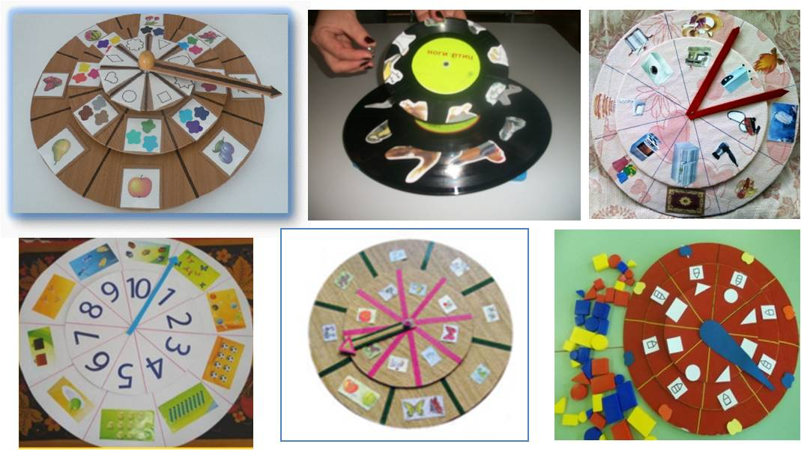
3.Метод морфологического анализа («морфологический ящик», «волшебные дорожки») появился в середине 30-х годов XX века, благодаря швейцарскому астрофизику Ф. Цвикки.
Суть его заключается в комбинировании разных вариантов характеристик определенного объекта при создании нового образа этого объекта.
Возможности метода:
согласование существительных с прилагательными;
активизация и пополнение словаря;
отработка предлогов, практическое употребление прилагательных со значением соотнесенности;
составление описательных рассказов;
формирование фразовой речи.
Работу по методу морфологического анализа лучше начинать со сказочных образов или с мира животных, для получения интересных образов. Сколько простора для детского воображения и словотворчества!
1-я младшая группа - усвоение сенсорных эталонов: цвет, форма, величина, материал.
По "Волшебной дорожке" (морфологическая таблица с одной горизонтальной графой, т.е. с одним признаком) отправляется объект, который преобразуется путём изменения значения какого-либо сенсорного признака.
Базовые вопросы
- Кто (что) это?
- С каким (цветом, формой и т.д.) повстречался?
- Каким стал?
- На что похож по этому признаку?
- Что бывает такое же?
В конце игры объект собирает все значения признака (все цвета), и дети придумывают, как его изобразить (разноцветный кубик, солнышко выбранной формы и т.д.)
2-я младшая группа - сенсорные эталоны (цвет, форма, размер) и преобразование объекта путём изменения значений признаков, подведение к пониманию противоположностей.
К методике для первой младшей группы добавляется новое творческое задание: на обратном пути герой попадает на границу между клетками "волшебной дорожки". Дети ищут способы сочетания противоположных значений признака. Например: зайчик прыгнул и попал между жёлтым и синим цветом. Каким он стал? Как раскрасился?
Следует побуждать искать разные варианты: не только смешение двух красок, но и разноцветные части (лапки жёлтые, ушки синие), и орнаменты (в клетку, полоску) и т.д.
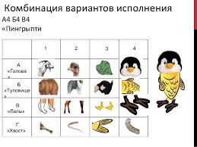
4. «Эвроритм». Логические операции «Эвроритма» известны как средства формирования основ диалектического мышления.
«Эвроритм» применим для работы над речью детей. В коррекционной работе особое место занимает обучение рассказыванию по серии сюжетных картин. Метод «Эвроритма» имеет с этим много общего, а именно наличие сквозного (главного героя) и определенной логической последовательности происходящего с ним, заявленным порядком картин. Через «Эвроритм» дети не только учатся определять зависимость функции объекта от количества и качества данного объекта, изобретать, фантазировать, но и обогащают свой словарный запас, развивают связную речь. Объекты, которые рассматриваются, берем по лексической теме.
Например: при прохождении темы «Посуда» можно поселить в домик кастрюлю и рассматривать ее во всех аспектах. Для чего человек изобрел кастрюлю? Какие виды кастрюль вы знаете? Предлагаю пофантазировать и изобрести свою кастрюлю (подружить с каким-нибудь предметом).
Так появляются детские изобретения:
кастрюля – танк;
кастрюля – книжка;
кастрюля – коляска;
кастрюля – клякса.
Таким же образом можно рассматривать и другие объекты.
5.»Лимерики». Эффективность использования лимериков – рифмованных текстов, составленных по определенному алгоритму, объясняется тем, что решаются следующие задачи:
- формирование чувствительности к слову и слоговой структуры слова;
- формирование фонематического слуха;
- развитие навыков в согласовании слов в рифмовках;
- формирование интереса к самостоятельному словотворчеству.
Лимерики для детей прежде всего рифмованные стихотворения, а не нелепицы. Работа начинается на материале поставленных и автоматизированных звуков:
договаривание последнего слова в строке: ду-ду-ду-рыба плавала…; ко-ко-ко-не ходите…;
придумывание чистоговорок детьми.
Можно использовать игру «Раз, два, три – картинки по рифме разложи» для объяснения понятия «рифма» (складность). Ребенок подбирает картинки по парам – по рифме (топор-ковер, врач-грач, ручка-штучка, подушка-лягушка и т. п.). Данную работу можно проводить с использованием колец Луллия. Стихотворения можно подбирать из сборников Б. Заходера, И. Лопухиной, Э. Котляр, русских народных сказок. Рифма развивает у детей внимание к звучащей речи, чувство ритма, расширяет словарный запас. На активном этапе детям даются игровые задания:
«Я начну, а ты закончи» (работа со стихами из двух строк).
Придумать двустишие с предложенной рифмой.
Подбери слова в рифму к слову.
Сочини стихотворение со словом.
После сформированности умения рифмовать, можно знакомить детей с лимериками, обсуждать варианты и коллективно сочинять. Важно отметить, что для детей лимерики прежде всего это рифмованные тексты, составленные по определенному алгоритму, а не нелепицы. По словам К. И. Чуковского "небывальщина» возможно лишь тогда, когда ребенок хорошо утвердился в «бывальщине», другими словами, при достаточно высоком уровне сформированности словаря.
Параллельно работе по составлению лимериков ведется работа со сказками с использованием различных моделей составления сказок (коллаж из сказок, метод снежного кома, метод каталога, знакомые герои в новых обстоятельствах).
Благодаря использованию ТРИЗ – РТВ технологией при сочинении сказок, решении сказочных задач дети учатся принимать творческие задания, композиционно выстраивать свои сочинения. Большинство из них успешно справляются с наиболее трудной творческой задачей: четко построить и завершить замысел. У детей возникло выраженное стремление к сочинительской деятельности.

Включение методов и приемов ТРИЗ-РТВ в работу с воспитанниками позволяет интегрировать разные виды детской деятельности (игровую, коммуникативную, музыкальную, художественно-эстетическую и др.). А сюжеты подсказывают и книги, мультфильмы, события, рассказы взрослых. Обычные темы можно сделать интересными, если придать им принципиально новый вид.
«Походы в космический лес»; путешествия на «волшебном краскомобиле», «корабле-невидимке» и т. п. помогают сделать деятельность детей новой, увлекательной и не скучной. Поэтому основная задача, является не сообщение новых знаний, а обучение способам самостоятельного добывания информации, что возможно и через исследовательскую, поисковую деятельность, и через грамотно организованное рассуждение, через игры. Хочется отметить возможность вовлечения семьи в данную работу.
Дети, играя в ТРИЗ, видят мир во всем его многоцветии, многообразии и многогранности. ТРИЗ учит детей творчески находить позитивные решения возникших проблем, что очень пригодится ребенку и в школе и во взрослой жизни. «Пусть творческих людей станет как можно больше, творец всегда поймет творца. И мир изменится к лучшему» (Л. Е. Белоусова).

